Конспект интегрированного занятия по русской народной сказке «Лиса и журавль» в рамках проекта «Литературная гостиная»
Цели:
Стимулировать мыслительную и речевую активность.
Прививать детям любовь к русскому творчеству.
Развивать умение соединять движения со словами.
Развивать ритмический слух в сочетании с двигательной активностью.
Закрепление словообразования притяжательных прилагательных.
Закрепление и расширение знаний о животных, их повадках.
Совершенствовать навык чтения и умения следить за текстом при чтении.
Прививать любовь к чтению.
Интеграция образовательных областей: окружающий мир, развитие речи, грамота, азбука общения (коммуникация).
Оборудование: костюмы Журавль: рубашка, шапка, клюв; Лиса: сарафан, шапка, платок на плечи. Два домика, печка, половики, скатерть 2шт, плетень, цветы, посуда: кувшин, тарелка, ложка, горшок с кашей.
Ход занятия.
1. Интеллектуальная разминка.
Сегодня мы опять встретились в нашей литературной гостиной.
Давайте вспомним, что такое литературная гостиная? (Когда мы все вместе собираемся в главном зале детского сада, в нашей гостиной, и читаем).
Отгадайте, с какой сказкой мы сегодня будем знакомиться на литературной гостиной.
Хитрая плутовка,
Рыжая головка,
Пушистый хвост-краса
Кто это? ...(Лиса)
Птица серая по болоту
Идете важно на охоту.
На ней беретик черно – красный,
Лягушкам рядом быть опасно.
(Журавль)
2. Сообщение темы занятия.
- Ребята, как вы думаете, как будет называться наша сказка? («Лиса и журавль»)
- Сегодня на литературной гостиной мы будем читать русскую народную сказку «Лиса и журавль». Читать будем снова по ролям.
- А какую сказку мы уже читали в нашей литературной гостиной? («Колосок»)
3. Распределение ролей.
В этой сказке есть слова Лисы, Журавля, а слова автора будут читать я.
(распределение ролей при чтении)
Дети, которые будут читать за героев сказки надевают шапочки животных. Раздаются книжки с увеличенным шрифтом и выделенным разными цветами текстом.
4. Чтение сказки по ролям.
Во время чтения, психолог последовательно демонстрирует действие сказки иллюстрациями.
5. Игра «Копилка слов»
В этой сказке встретились незнакомые слова, которые люди в старину говорили. Давайте эти слова добавим в нашу «Копилку слов»
Потчевала – предлагать съесть, выпить что – либо, угощать.
Стряпала – готовить пищу
Не обессудь – просьба на осуждать, извинить за что - либо
Куманек – ласковое, почтительное обращение к пожилому мужчине (в сказке)
Кума - Крёстная мать по отношению к родителям крестника и к крёстному отцу.
Окрошка – традиционное блюдо национальной русской кухни, холодный суп. Окрошка представляет собой смесь мелко нарезанных различных видов мяса или рыбы, овощей и солений пряных трав, заправленную специальным белым окрошечным квасом или окрошечным квасом пополам с хлебным, а также сметаной.
Досада – чувство обиды и раздражения
Не солоно хлебала - ничего не добившись, обманувшись в своих ожиданиях.

6. Физкультминутка «Журавль»

За болотом травушка зеленая растет, | изображаем траву руками
По воде журавушка, журавушка идет. | дети, идут друг за другом
Ой, как ноги высоко поднимает! | дети начинают поднимать высоко ноги, изображая журавля
Ой, как крылья широко раскрывает! | отводим в сторону руки и медленно машем ими
Погулять он по травушке хочет, | изображаем траву
Но боится, что ноги замочит. | дети, изображают неуверенность при хождении

Лисица
Мы заходим с вами в лес | Дети маршируют на месте.
Сколько здесь вокруг чудес! | Удивились, развели руками
Впереди из-за куста
Смотрит хитрая лиса.
Мы лесу обхитрим, | Оборот вокруг себя
На носочках убежим. | Бег на носочках
Всё вокруг мы рассмотрели | Руки на талии, повороты туловища влево и вправо
И тихонечко все сели. | Садятся на стульчики

7. Беседа по сказке.
Вопросы:
- Дружат ли лиса и журавль в начале сказки? (дружат)
- Как и чем лиса угощала журавля? (размазала кашу по тарелке)
- Как и чем угощал журавль лису? (подал окрошку в кувшине)
- Дружат ли лиса и журавль в конце сказки? (Нет)
- Правильно ли поступила лиса? (Нет)
- Почему журавль угощал лису из кувшина? (Потому что он на нее обиделся и решил сделать так же.)
- Сказка закончилась словами «как аукнется, так и откликнется». Как вы понимаете эти слова?
- Чему на учит сказка?
Вывод: не обманывай никого, и тебя никто не обманет.
8. Игра русская народная «Хоровод»
Все участники берутся за руки, образуют круг. Колпачок садится в центр круга на корточки. Дети начинают водить хоровод вокруг колпачка и громко приговаривают.

Колпачок – колпачок,
Тоненькие ножки,
Красные сапожки.
Мы тебя кормили,
Мы тебя поили.
На ноги поставили,
Танцевать заставили.
Танцуй, сколько хочешь.
Выбирай, кого захочешь.

Колпачок танцует, а потом выбирает из круга того, кто будет Колпачком в следующем кону.
После этого игра начинается сначала уже с новым колпачком.

8. Игра – драматизация.
«А сейчас поиграем в эту сказку»
Распределяются роли. Дети надевают шапочки и элементы одежды.
речевой материал читает логопед | выполняемые движения
Лиса с журавлем подружились.  Вот вздумала лиса угостить журавля, пошла звать его к себе в гости:  — Приходи, куманек, приходи, дорогой! Уж я тебя угощу!  Пошел журавль на званный пир.  А лиса наварила манной каши и размазала по тарелке. Подала и потчевает:  — Покушай, голубчик куманек, — сама стряпала.  Журавль стук-стук носом по тарелке, стучал, стучал — ничего не попадает!  А лисица лижет себе да лижет кашу, так все сама и съела.  Кашу съела и говорит:  — Не обессудь, куманек! Больше потчевать нечем.  Журавль ей отвечает:  — Спасибо, кума, и на этом! Приходи ко мне в гости.  На другой день приходит лиса к журавлю, а он приготовил окрошку, наклал в кувшин с узким горлышком, поставил на стол и говорит:  — Кушай, кумушка! Право, больше нечем потчевать.  Лиса начала вертеться вокруг кувшина. И так зайдет, и эдак, и лизнет его, и понюхает-то, — никак достать не может: не лезет голова в кувшин.  А журавль клюет себе да клюет, пока все не съел.  — Ну, не обессудь, кума! Больше угощать нечем!  Взяла лису досада. Думала, что наестся на целую неделю, а домой пошла — не солоно хлебала. Как аукнулось, так и откликнулось!  С тех пор и дружба у лисы с журавлем врозь. | В ладушки играют лиса и журавль.  Расходятся по своим домам.  Лиса из своего домика подходит к дому журавля и зовет его.  Журавль идет вместе с лисой в ее домик.  Лиса из печки вынимает горшок с кашей, берет ложку и накладывает кашу на тарелку. Размазывает ее.  Лиса угощает кашей.  Журавль стучит клювом по тарелке. Лиса лижет.  Приглашает журавль в гости и уходит.  Приходит лиса к журавлю. Журавль ставит кувшин с окрошкой на стол.  Лиса вертит кувшин, старается морду засунуть в кувшин. Съесть не получается.  Журавль засунул клюв в кувшин и поел.  Лиса обиделась и пошла грустная домой.

9. Подведение итогов занятия.
Логопед:
Ребята, вам понравилась литературная гостиная?
Что больше понравилось?
Психолог:
Ребята, подумаете, какое у вас настроение после нашей литературной гостиной?
А теперь выберите шарик с изображением вашего настроения.
Педагоги благодарят детей за проявленные знания, старания.

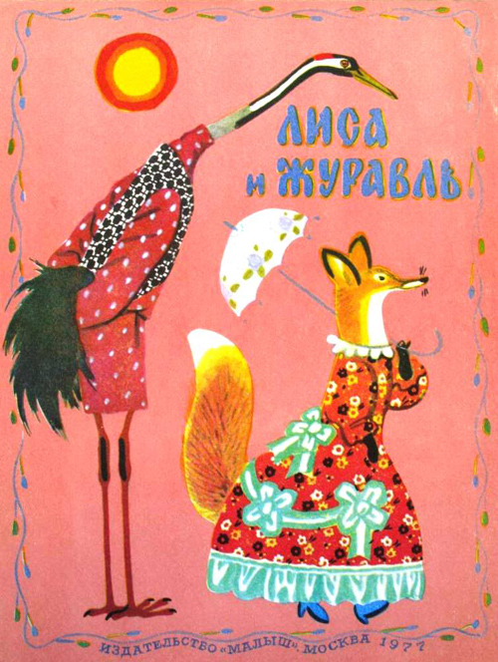

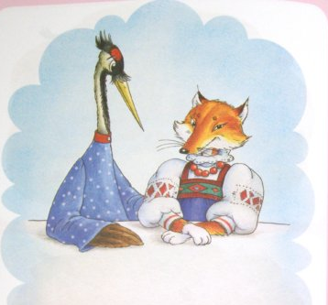
Лиса с журавлём подружилась.
Вот и вздумала однажды лиса угостить журавля, пошла звать его к себе в гости:

— При-хо-ди, ку-ма-нёк, при-хо-ди, до-ро-гой! Уж как я те-бя у-го-щу!
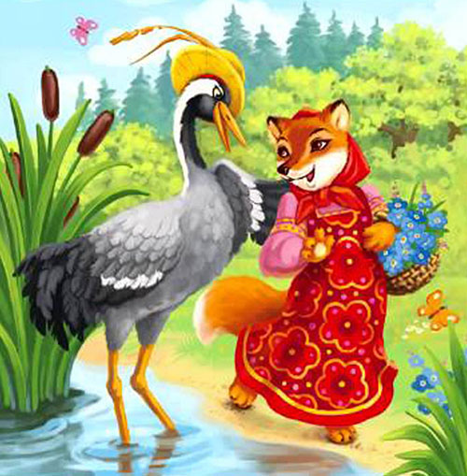

И-дёт жу-равль на зва-ный пир, а ли-са на-ва-ри-ла ман-ной ка-ши и раз-ма-за-ла её по та-рел-ке. По-да-ла и пот-чу-ет:

— По-ку-шай, мой го-луб-чик ку-ма-нек! Са-ма стря-па-ла.
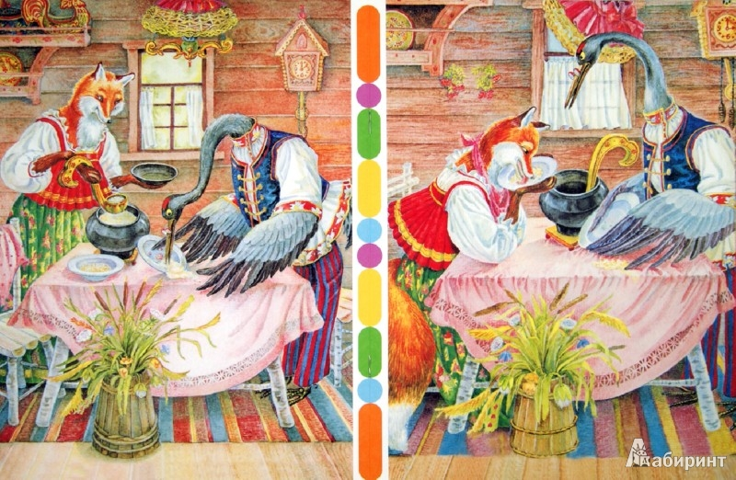
Жу-равль хлоп-хлоп но-сом, сту-чал-сту-чал, ни-че-го не по-па-да-ет.
А ли-си-ца в э-то
вре-мя ли-жет се-бе да
ли-жет ка-шу — так всю са-ма и ску-ша-ла.
Ка-ша съе-де-на;
ли-си-ца и го-во-рит:

— Не о-бес-судь, лю-без-ный кум! Боль-ше пот-че-вать не-чем!

— Спа-си-бо, ку-ма, и на э-том! При-хо-ди ко мне в гос-ти.

На дру-гой день при-хо-дит ли-са, а жу-равль при-го-то-вил о-крош-ку, на-клал в кув-шин с уз-ким гор-лыш-ком, по-ста-вил на стол и го-во-рит:

— Ку-шай, ку-муш-ка! Не сты-дись, го-лу-буш-ка.

Ли-си-ца на-ча-ла вер-теть-ся во-круг кув-ши-на, и так зай-дет и э-так, и лиз-нет е-го и по-ню-ха-ет; тол-ку всё нет как нет! Не ле-зет го-ло-ва в кув-шин. А жу-равль меж тем клю-ет се-бе да клю-ет, по-ка все по-ел.

— Ну, не о-бес-судь, ку-ма! Боль-ше у-го-щать не-чем.

Взяла лису досада: думала, что наестся на целую неделю, а домой пошла, как не солоно хлебала.
С тех пор и дружба у лисы с журавлем врозь
